|  |
| --- |
| pressemeddelelse |
| 16. december 2021 |
|  |
|  |

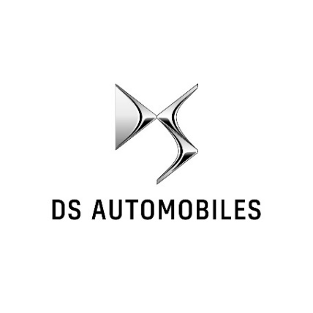

**DS 4: DANSKE PRISER**

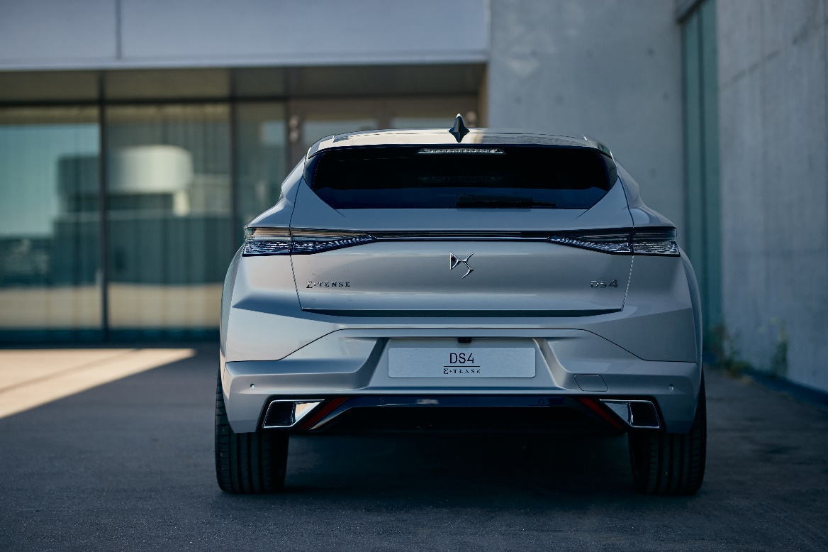

* **DS 4 er fremtidens DS – Redefinering af elektrisk køreglæde**
* **DS 4 skiller sig ud i C og C-SUV segmentet - karakterfuldt design, lækre materialer og nyeste teknologi**
* **DS Automobile er det elektriske premiummærke – Fra 2024 vil DS Automobile kun introducere fuldt elektriske biler**
* **DS 4 og DS 4 Cross samt fire udstyrsvarianter – Masser af individualiserings muligheder**
* **Plug-in hybrid frapris (2022) – 350.000 kroner**

DS Automobile i Danmark løfter sløret for de danske priser (2022) på den nye DS 4 E-TENSE plug-in hybrid. DS 4 sætter standarden for, hvad man kan forvente fra det franske premiummærke i fremtiden og introducerer en bil til C og C-SUV segmentet med et karakterfuldt design, lækre materialer og nyeste teknologi. DS Automobile vil redefinere elektrisk køreglæde hvor lounge inspireret komfort, eksklusive og smukt forarbejdede materialer, karakterfuldt design og stille fremdrift, skal skabe rammen for den ubesværede køreoplevelse. DS Automobile vil være det fuldt elektriske premiummærke og i 2024, vil alle nye modeller kun komme som fuldt elektriske biler.

DS 4 kommer i to udgaver

I Danmark kommer DS 4 i to varianter: DS 4 og DS 4 CROSS. DS 4 CROSS læner sig visuelt i retning af en SUV. I modsætning til DS 4 er den udstyret med matsorte kofangere med ekstra beskyttelse mod gros og sten. For at fuldende det mere rå udtryk, er DS 4 CROSS udstyret med blanksorte lister omkring sideruder, blanksort grill, specielle alufælge og som den eneste DS 4, er tagfarven holdt i bilens farve. DS 4 CROSS er også den eneste af de tre varianter der er udstyret med Advanced Traction Control til at opnå bedre greb i sand, sne og mudder samt Hill Assist Descent Control.

Fire udstyrsvarianter til rådighed

DS 4 kommer i fire udstyrsvarianter – PERFORMANCE LINE, PERFOMANCE LINE PACK, TROCADERO samt det højeste udstyrsniveau RIVOLI.

DS 4 CROSS fås i de to højeste udstyrsvarianter – TROCADERO og RIVOLI.

Til de enkelte udstyrsniveauer kan tilkøbes et hav af udstyr og udstyrspakker, så kunden kan specificere sin bil efter ønsker og behov.

DS Automobiles Danmark forventer at DS 4 og DS 4 CROSS lander hos de danske forhandlere i starten af februar.

**Danske 2022 priser på DS 4 og DS 4 CROSS:**

DS 4 PERFORMANCE LINE: 350.000 kroner

DS 4 PERFORMANCE LINE PACK: 390.000 kroner

DS 4 TROCADERO: 430.000 kroner

DS 4 RIVOLI: 470.000 kroner

DS 4 CROSS TROCADERO: 440.000 kroner

DS 4 CROSS RIVOLI: 480.000 kroner

*For flere detaljer om priser og udstyr download prislisten nedenfor.

**For flere detaljer om DS 4 klik [her](https://www.mynewsdesk.com/dk/ds-denmark/pressreleases/ds-4-kompromisloes-og-elektrificeret-3128599) eller download vedhæftede pressemeddelelse nedenfor.

download foto & VIDEOS her

**<https://sharing.oodrive.com/share-access/sharings/hlG6p_LZ.-qqSq9zb>**

|  |
| --- |
|  |